Osnovna šola Šmartno, Šmartno pri Litiji

REFERAT
PRI PREDMETU BIOLOGIJE

BOLEZNI KOŽE

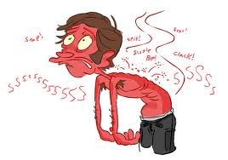

KAZALO

1.UVOD_____________________________________________________1
2.KOŽA_____________________________________________________1
3.BOLEZNI KOŽE IN ZDRAVLJENJE OZ. ODSTRANJEVANJE____1
3.1 OPEKLINE_______________________________________________1
3.2 ŽULJI____________________________________________________4
3.3 BRADAVICE______________________________________________5
3.4 AKNE ____________________________________________________5
3.5 GARJE____________________________________________________6
3.6 LUSKAVICA_______________________________________________7
3.7 NEVUSI-KOŽNA ZNAMENJA________________________________8
3.8 IMPETIGO-KRASTAVOST___________________________________8
4.ZAKJUČEK_________________________________________________9
5. VIRI_______________________________________________________10

1. UVOD

Predstavil vam bom temo: Bolezni kože. Opisal bom kaj je koža in poškodbe kože kot so: opekline, žulje, bradavice in akne in mozolje. Opisal vam bom tudi kako se jih zdravi. Za ta referat sem se odločil ker se mi je zdela tema zanimiva in poučna.

2. KOŽA

Poglejmo kaj koža sploh je. Koža je človekov največji organ, za katerega moramo vsak dan skrbeti. Njena površina meri 1,7 m². Povprečna debelina je 0,2 do 0,5 mm. Varuje telo pred zunanjimi vplivi. V koži so čutnice za tip. Od vseh organov opravja naveč nalog.

3. BOLEZNI KOŽE IN ZDRAVLJENJE OZ. ODSTRANJEVANJE

Poznano več bolezni kože:

3.1

OPEKLINE
- Nastanejo zaradi toplotne energije v obliki suhe vročine(plamen, sonce, vroč zrak, vroča kovina...) ali v stiku z vročimi tekočinami (para, vrela voda, olje...)
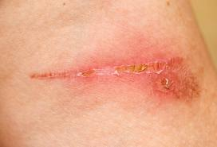
http://www.ordinacija.hr/zdravlje/zdravlje-koze/prva-pomoc-kod-opeklina/
- Nastanejo zaradi kemičnih poškodb ki jih povročajo jedkovine (kisline, alkalne snovi...) opekline so opdobne opeklinam ki nastanejo zaradi toplotne energije

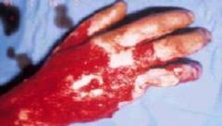
http://www.msfera.si/tag/jedke-kemikalije/
- Nastanejo zaradi električne poškodbe ki nastanejo zaradi prehoda elekričnega toka skozi posamezna tkiva, organe
- Nastanejo z frikcijskjimi opeklinami zaradi trenja kože z različnimi predmeti (vrvi, zračne blazine avtomobilov...)
- Delimo jih na površinske in globinske
- Zdravimo jih glede na sledeče korake:
- 1. Ustaviti proces gorenja
- 2. Odstraniti oblačila in nakit
- 3. Ohladiti opeklino z hladno ali mlačno vodo
- 4. Ohranite sebe ali osebo toplo
- 5. Pokrijte opeklino z vlažno krpo
- 6. Po potrebi pojdite v bolnišnico

3.2

ŽULJI
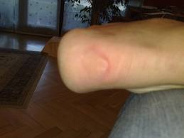
http://www.krtina.com/blog/post/2009/08/04/c5bdulji.aspx
- Nastanejo ko medceličnina nateče mad povrhjico in usnjico
- Nastanejo zaradi drgnjenja in pritiskov na kožo
Zdravimo jih po sledečih korakih: 1. Žulj očistimo z vodo, 2. Zarežemo kožico da medceličnina izteče, 3. Žulj prelepimo z obližem

3.3
BRADAVICE
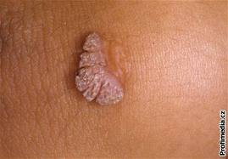
http://ona.idnes.cz/bradavice-c7d-/nemoci.aspx?c=A071010_084115_nemoci_bad
- Vrste
Običajna bradavica
Bradavica na stopalu
Vodna Bradavica
Ravna brdavica
Genitelne bradavica

- Lahko jih zdravimo na več načinov:
- Z uporabo raztopin ali obližev, ki vsebujejo salicilno ali mlečno kislino. Dobite jih v lekarnah.
- Bradavico lahko sami (ali zdravnik) zamrznete s tekočim dušikom, ohlajenim na 196,5 stopinj C. Poseg ne pusti brazgotin.
- Če bradavice ne povzročajo težav, lahko počakate, da izginejo same od sebe.
- Za kirurški poseg se odločimo pri trdovratnih bradavicah. Običajno ga odsvetujejo pri otrocih.
- Odstranjevanje z laserjem.
- Kiretaža – postopek, pri katerem z ostro žličko odstranite poroženeli del okoli bradavice.
- Odstranitev z električnimi iglami.

3.4

AKNE

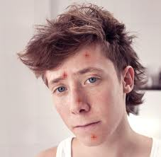

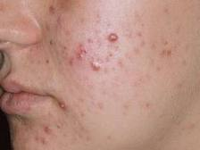
http://www.rtvslo.si/zdravje/s-cesnom-nad-akne-in-mozolje/170668
- So kronočni vnetni proces ki nastanejo predvsem pri maldostnikih
- Zaradi delovanja hormonov pride pri pubertetnikih do večjega izločanja loja iz lojnic(seboreja) v koži in do nastanka roženih čepkov v izvodilih lasnih mešičkov, ki preprečujejo iztekanje loja.

- Kako jih odstranimo?
- Z stiskanjem (ni priporčljivo razen če znate)
- Z sterilizirano iglo prelukjamo mozolj in ga z pomočjo bombažne krpe počasi iztisnemo dokler ne pride ven gnoj nato predel namažemo z antibiotično kremo da bi preprečili širjejne infekcije.

3.5

GARJE

- Najpogosteje na neporaščenih kože in tam kjer je manjše izločanje loja
- So nalezljiva kožna bolezen, ki jo povzročajo prščice Sarcoptes scabiei
- Za zdravljenje uprabljamo mazila(žveplo v vanzelinu)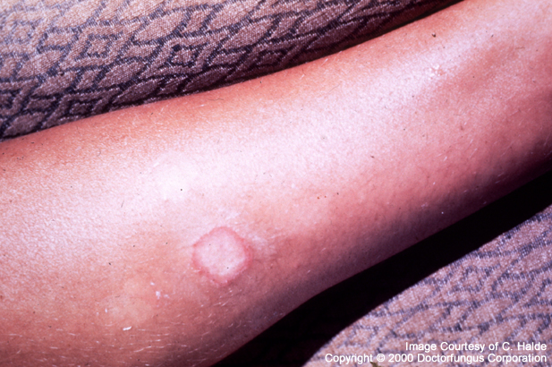
- http://www.digitalna-knjiznica.bf.uni-lj.si/vs_kotar_helena.pdf

3.6

LUSKAVICA

- Značilna vnetna žarišča (rdečina) k jih pokrivajo luske
- Delimo jih na različne skupine (zgodnje(preg 40. Letom) in pozne ( po 40. Letom))
- Za zdravljenje uporabljamo zdravila k zavirajo vnetje
- 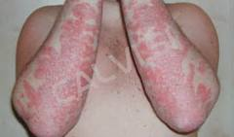
- http://www.venima.si/luskavica.html

3.7

NEVUSI – KOŽNA ZNAMENJA

- Delimo jih na melanocitne nevuse, halo nevrusi, displastčni nevusi, materina znamenja in lojni nevusi

- Nevuse lako zdravimo na več načinov – kirurško, z laserji, z retinoidi in keratoliki

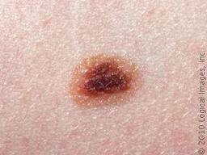
http://www.skinsight.com/teen/commonAcquiredNevusMole.htm

3.8

IMPETIGO – KRASTAVOST

- Kožno vnetje ki nastane zaradi okužbe z bakterijo Streptoccocus pyogenes ali Staphylococcus aureus
- Bolnika okužba srbi in peče
- Z praskanjem ga lahko prenesem on druge dele telesa
- Okužbo lahko pozdravimo z obkladki namočeni v fiziološki razropini in antibiotiki.
- 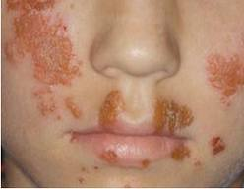
- http://howtocureimpetigo.com/blog/the-best-impetigo-cure-that-is-proven-and-works/

4. ZAKJUČEK

Koža je človekov največji organ saj meri 1.7m² in opravjla naj več nalog.
Poznamo več različnih vrst poškodb kože ki jih zdravimo na različne načine. Z opeklinami smo ser gotovo že vsi soočili in jih tudi pozdravili. Z žulji pa se srečujemo vsako dnevno. Akne in mozolje pa pozna čisto vsak pubertenik al tisti k jejo preveč čokolade. Redko vidimo človeka z garjami, luskavico in krastavico kar so bolj resnejše bolezni. Nobena redkost pa niso materina znamenja k jih imamo vsi ali skoraj vsi. Redki pa se sooočajo t velikimi bradavicami po telesu, v nekaterih primerih izpadejo kot dodatek pri drugih pa kot odvečna >>stvar<<. Zdaj ko poznate bolezni in kako se jih pozdravi upam da ne bo velikokrat prišlo do njih

5. VIRI:

- http://www.revija-vita.com/index.php?stevilkavita=74&naslovclanek=Opekline_-_opeklinske_rane
- http://pza.si/Clanek/Zulji-in-odrgnine.aspx
- http://www.wartner.eu/sites/rs/wartguide/
- http://www.zurnal24.si/kako-odstranite-bradavice-clanek-57144
- -http://www.bolezen.si/bolezni/kozne-bolezni

